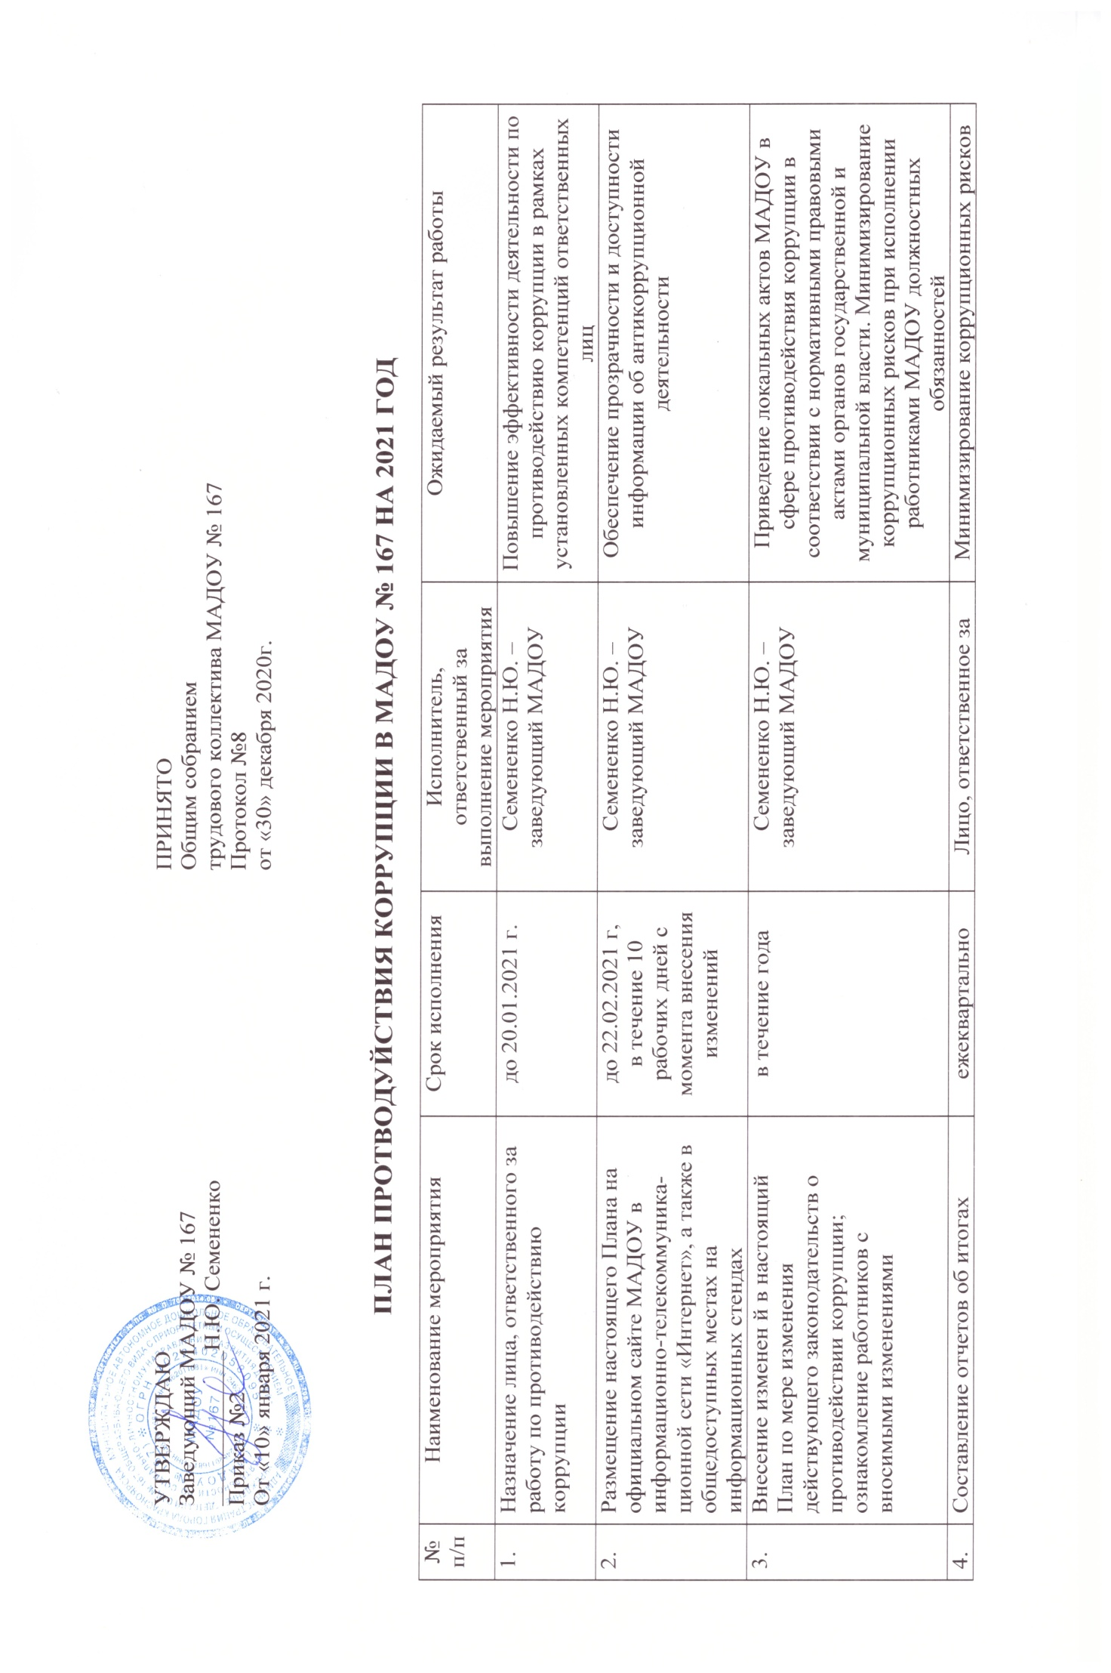
ПЛАН ПРОТВОДУЙСТВИЯ КОРРУПЦИИ В МАДОУ № 167 НА 2021 ГОД
№ п/п | Наименование мероприятия | Срок исполнения | Исполнитель, ответственный за выполнение мероприятия | Ожидаемый результат работы
1. | Назначение лица, ответственного за работу по противодействию коррупции | до 20.01.2021 г. | Семененко Н.Ю. –  заведующий МАДОУ | Повышение эффективности деятельности по противодействию коррупции в рамках установленных компетенций ответственных лиц
2. | Размещение настоящего Плана на официальном сайте МАДОУ в информационно-телекоммуника-  ционной сети «Интернет», а также в общедоступных местах на информационных стендах | до 22.02.2021 г,  в течение 10 рабочих дней с момента внесения изменений | Семененко Н.Ю. –  заведующий МАДОУ | Обеспечение прозрачности и доступности информации об антикоррупционной деятельности
3. | Внесение изменен й в настоящий План по мере изменения действующего законодательств о противодействии коррупции; ознакомление работников с вносимыми изменениями | в течение года | Семененко Н.Ю. –  заведующий МАДОУ | Приведение локальных актов МАДОУ в сфере противодействия коррупции в соответствии с нормативными правовыми актами органов государственной и муниципальной власти. Минимизирование коррупционных рисков при исполнении работниками МАДОУ должностных обязанностей
4. | Составление отчетов об итогах выполнения мероприятий, предусмотренных настоящим Планом | ежеквартально | Лицо, ответственное за работу по противодействию коррупции | Минимизирование коррупционных рисков при исполнении работниками МАДОУ должностных обязанностей
5. | Рассмотрение вопросов исполнения настоящего Плана на совещаниях и организационных формах деятельности коллегиальных органов управления МАДОУ | ежеквартально | Семененко Н.Ю. –  заведующий МАДОУ  Председатели коллегиальных органов управления МАДОУ | Минимизирование коррупционных рисков при исполнении работниками МАДОУ должностных обязанностей
6. | Представление отчетов об итогах выполнения мероприятий, предусмотренных настоящим Планом | ежеквартально | Семененко Н.Ю. –  заведующий МАДОУ | Укрепление доверия граждан и институтов гражданского общества к деятельности МАДОУ
7. | Обеспечение своевременности, полноты и качества принимаемых мер по представлениям прокурора об устранении нарушений законодательства, а также по протестам и требованиям прокурора | в сроки, предусмотренные Федеральным законом от 17.01.1992 № 2202-1 «О прокуратуре Российской Федерации» с ежеквартальным подведением итогов и предоставлением отчетов | Семененко Н.Ю. –  заведующий МАДОУ  Лицо, ответственное за работу по противодействию коррупции | Оперативное реагирование на коррупционные правонарушения. Применение мер юридической ответственности по фактам выявленных нарушений законодательства Российской Федерации. Устранение причин и условий, способствующих совершению правонарушений.
8. | Размещение информации о наличии «телефона доверия», иных материалов антикоррупционной пропаганды на официальном сайте МАДОУ в информационно-телекоммуникационной сети «Интернет» и в иных местах, предназначенных для посещения граждан | постоянно  в течение года | Лицо, ответственное за работу по противодействию коррупции | Обеспечение доступа населения и институтов гражданского общества к информации об антикоррупционной деятельности ГУО
9. | Поддержание в актуальном состоянии информации по противодействию коррупции, размещаемой на официальном сайте МАДОУ в информационно-телекоммуникационной сети «Интернет» и в иных местах, предназначенных для посещения граждан | постоянно  в течение года | Лицо, ответственное за работу по противодействию коррупции | Обеспечение доступа населения и институтов гражданского общества к информации об антикоррупционной деятельности ГУО
10. | Размещение на официальном сайте МАДОУ в информационно-телекоммуникационной сети «Интернет» информации о премировании и награждении ценным подарком работников МАДОУ, относящимся по занимаемым должностям к категории «руководитель» за выполнение заданий особой важности и сложности | в течение 10 рабочих дней с момента издания распорядительного акта | Семененко Н.Ю. –  заведующий МАДОУ  Лицо, ответственное за работу по противодействию коррупции | Устранение причин и условий, порождающих коррупционные проявления в области бюджетных правоотношений
11. | Размещение на официальном сайте МАДОУ в информационно-телекоммуникационной сети «Интернет» информации о заграничных командировках работников МАДОУ, целях командировки и отчетов об их результатах | в течение 10 дней с момента завершения заграничной командировки | Семененко Н.Ю. –  заведующий МАДОУ  Лицо, ответственное за работу по противодействию коррупции | Устранение причин и условий, порождающих коррупционные проявления в области бюджетных правоотношений
12. | Обеспечение соблюдения порядка административных процедур по приему и рассмотрению обращений (заявлений, жалоб), поступающих через системы общего пользования (почтовый, электронный адрес, телефон, сайт) на действия (бездействие) работников МАДОУ к совершению коррупционных правонарушений | постоянно  в течение года | Семененко Н.Ю. –  заведующий МАДОУ | Минимизирование коррупционных рисков при исполнении работниками МАДОУ должностных обязанностей
13. | Обеспечение порядка регистрации и проведения проверку по поступившему заведующему или представителям органов управления образованием уведомлению о фактах склонения работника МАДОУ к совершению коррупционных правонарушений | в день поступления уведомления | Семененко Н.Ю. –  заведующий МАДОУ | Выявление случаев возникновения конфликта интересов, одной из сторон которой являются работника МАДОУ.  Минимизирование коррупционных рисков при исполнении работниками МАДОУ должностных обязанностей
14. | Информирование представителя нанимателя (работодателя)о фактах склонения работников МАДОУ к совершению коррупционных правонарушения или о возникновении конфликта интересов, одной из сторон которой являются работника МАДОУ | в день совершения факта | Семененко Н.Ю. –  заведующий МАДОУ | Минимизация и устранение коррупционных рисков при исполнении работниками МАДОУ должностных обязанностей
15. | Анализ обращений граждан и организаций на предмет наличия информации о признаках коррупции в МАДОУ | в течение года с ежеквартальным подведение итогов | Семененко Н.Ю. –  заведующий МАДОУ | Принятие решений о применении мер юридической ответственности, предусмотренных законодательством, устранение выявленных нарушений
16. | Предоставление заведующим, заместителями заведующего сведений о доходах, расходах, обязательствах имущественного характера, а также сведений о доходах супруги (супруга) и несовершеннолетних детей | до 31.03.2021 г. | Семененко Н.Ю. –  заведующий МАДОУ | Соблюдение требований действующего законодательства в сфере противодействия коррупции. Минимизация и устранение коррупционных рисков при исполнении работниками МАДОУ должностных обязанностей
17. | Приведение в соответствие с действующим законодательством Российской Федерации раннее изданных правовых актов по вопросам относящимся к компетенции МАДОУ | в течение года | Семененко Н.Ю. –  заведующий МАДОУ | Обеспечение соответствия правовых актов требованиям действующего законодательства Российской Федерации
18. | Проведение антикоррупционной экспертизы проектов локальных нормативных правовых актов МАДОУ | В ходе подготовки проектов локальных правовых актов | Семененко Н.Ю. –  заведующий МАДОУ | Обеспечение соответствия правовых актов требованиям действующего законодательства Российской Федерации
19. | Обеспечение своевременности, полноты и качества принимаемых мер по рекомендациям, представлениям и предписаниям Контрольно-счетной палаты города Красноярска по результатам контрольных и экспертно-аналитическим мероприятиям | В сроки, предусмотренные ФЗ от 07.02.2011 № 6-ФЗ 2202-1 «Об общих принципах организации и деятельности контрольно-счетных органов субъектов РФ и муниципальных образований» | Семененко Н.Ю. –  заведующий МАДОУ | Минимизация свободы усмотрения административных работников МАДОУ при исполнении должностных обязанностей
20 | Обеспечение своевременности, полноты и качества принимаемых мер по протестам и требованиям прокурора об изменении нормативных правовых актов в связи с выявленными коррупционгенными факторами | В сроки предусмотренные ФЗ от 17.01.1992 № 2202-1 "О прокуратуре РФ" | Семененко Н.Ю. - заведующий МАДОУ | Обеспечение соответствия локальных правовых актов МАДОУ требованиям действующего законодательства
21 | Обеспечение предоставления муниципальных услуг в соответствии с Реестром муниципальных услуг города Красноярска | Постоянно в течение года | Семененко Н.Ю. - заведующий МАДОУ | Минимизация свободы усмотрения административных работников МАДОУ при исполнении должностных обязанностей
22 | Контроль соблюдения Кодекса этики и служебного поведения работников МАДОУ | Постоянно в течение года | Семененко Н.Ю. - заведующий МАДОУ | Минимизация и устранение коррупционных рисков при исполнении работниками МАДОУ должностных лиц
23 | Осуществление контроля соблюдения требований, установленных законодательством в сфере закупок | Постоянно в течение года | Семененко Н.Ю. - заведующий МАДОУ | Минимизация и устранение коррупционных рисков при исполнении работниками МАДОУ должностных лиц
24 | Участие в совещаниях по вопросам заключенных сделок, информирование о наличии заинтересованности работников в совершении сделок | В течение года | Семененко Н.Ю. - заведующий МАДОУ | Минимизация и устранение коррупционных рисков при исполнении работниками МАДОУ должностных лиц
25 | Использование в работе документации о закупках для нужд МАДОУ в электронной форм. Включение в проект контактов антикоррупционной оговорки | В течение года | Семененко Н.Ю. - заведующий МАДОУ | Обеспечение соответствия локальных правовых актов МАДОУ требованиям действующего законодательства
26 | Осуществление контроля распределения стимулирующей части фонда оплаты труда | Постоянно в течение года | Семененко Н.Ю. - заведующий МАДОУ | Минимизация и устранение коррупционных рисков при исполнении работниками МАДОУ должностных лиц
27 | Включение вопросов противодействия коррупции в повестки Общественных родительских собраний и Групповых родительских собраний | ежеквартально | Семененко Н.Ю. - заведующий МАДОУ | Обеспечение информированности родителей (законных представителей) воспитанников об антикоррупционной деятельности МАДОУ
28 | Обеспечение ознакомления вновь принятых работников с пакетом локальных нормативных документов МАДОУ, регламентирующих деятельность по противодействию коррупции | Постоянно в течение года | Семененко Н.Ю. - заведующий МАДОУ | Минимизация и устранение коррупционных рисков при исполнении работниками МАДОУ должностных лиц
29 | Повышение квалификации работников МАДОУ, в должностные обязанности которых входит участие в противодействии коррупции (в т.ч. обеспечение их участия в конференциях, семинарах по вопросам противодействия коррупции, обучение по образовательным программам в области противодействия коррупции) | Согласно графика повышения квалификации | Семененко Н.Ю. - заведующий МАДОУ.  Лицо, ответственное за работу по противодействию коррупции. | Минимизация и устранение коррупционных рисков при исполнении работниками МАДОУ должностных лиц
30 | Проведение информационно-консультационных семинаров по вопросам соблюдения антикоррупционного законодательства с работниками МАДОУ | в течение года | Семененко Н.Ю. - заведующий МАДОУ.  Лицо, ответственное за работу по противодействию коррупции. | Минимизация и устранение коррупционных рисков при исполнении работниками МАДОУ должностных лиц
31 | Освещение в средствах массовой информации принимаемых в МАДОУ мер по противодействию коррупции | в течение года | Лицо, ответственное за работу по противодействию коррупции. | Укрепление доверия граждан и институтов гражданского общества к деятельности МАДОУ
32 | Участие в проведении ГУО, ТО плановых (внеплановых) проверок за соблюдением трудового законодательства и иных нормативных актов, содержащих нормы трудоваго права. | в течение года в соответствии с решением о проведении проверки | Семененко Н.Ю. - заведующий МАДОУ | Обеспечение соответствия локальных правовых актов МАДОУ требованиям действующего антикоррупционного законодательства при регулировании трудовых правоотношений
33 | Проведение мероприятий под девизом "Борьба с коррупцией - дело каждого!", приуроченных к Международному дню борьбы с коррупцией. | 09.12.2021г. | Лицо, ответственное за работу по противодействию коррупции. | Правовое просвещение работников МАДОУ и совершеннолетних участников образовательных отношений в вопросах противодействия коррупции.

